保定市移动政务服务应用与省一体化政务服务平台移动端对接工作方案
为贯彻落实《河北省人民政府办公厅关于印发河北省一体化政务服务平台移动端建设方案的通知》（冀政办字〔2021〕162号）要求，做好全市移动政务服务应用与省一体化政务服务平台移动端对接工作，进一步提升我市移动政务服务能力，便利企业和群众办事，打造“冀时办”保定城市名片，制定本方案。
一、工作目标
2022年底前，按照“应接尽接”“应上尽上”原则，将全市各级各部门自建移动政务服务应用全部接入省一体化政务服务平台移动端（以下简称省一体化平台移动端），自2023年起原有渠道停止对外提供服务。按照省一体化政务服务平台移动端高频政务服务事项清单，将企业和群众经常办理的事项全面纳入清单管理，并建立动态更新机制，推动实现清单内的事项“掌上可办”“掌上好办”。
二、平台移动端情况
省一体化平台移动端，即“冀时办”APP与小程序，是全省移动政务服务的主要提供渠道和总入口，为各级各部门移动政务服务应用提供公共入口、公共通道和公共支撑（层级架构见附件1）。省一体化平台移动端包含全省各级移动政务服务应用，为企业和群众提供查询、预约、办理、投诉建议和评价反馈等一体化服务。省级政务服务平台移动政务服务应用管理系统，用来对各级各部门开发上传的移动政务服务应用进行规范管理和运行监测，实现相关服务应用在“冀时办”APP、小程序等服务渠道统一管理、同源发布、一体化服务。
省一体化平台移动端技术架构主要包括基础支撑层、技术支撑层、业务支撑层和服务提供层（技术架构见附件2）。基础支撑层提供统一事项管理、统一身份认证、统一证照共享等基础支撑。技术支撑层提供API网关、流程引擎、对象存储、配合中心等技术组件以及千人千面、智能问答、语音导航、云认证等技术服务。业务支撑层主要提供用户中心、事项目录、服务管理、统一支付、运营管理、统计分析等业务支撑。服务提供层通过APP、小程序等服务渠道，按照服务同源、多端协同的原则，面向企业和群众提供政务服务事项咨询、办理、查询、评价等服务。
三、工作任务
（一）实行移动政务服务接入清单管理
全市各级各部门要对本级本部门建设、管理和使用的政务服务移动端（包括APP和小程序）进行详细摸查，建立本级本部门接入省政务服务平台移动端移动政务服务应用清单，推动清单内应用全部接入；对照省一体化平台移动端高频政务服务清单，编制本级本部门高频便民事项清单，推动实现清单内事项“掌上可办”。
（二）实现全市移动政务服务应用统一入口
将省一体化平台移动端作为全市政务服务事项移动端服务总入口，新增移动政务服务应用，可选取不同方式接入“冀时办”。业务系统成熟、具备开发能力的，各级各部门可按照标准规范开发应用，接入“冀时办”；不具备开发能力的，可提出需求并提供数据接口，由市政务服务管理办公室报省政务服务管理办公室统一开发。无业务系统的，由市一体化政务服务平台承载业务系统统一接入省一体化平台移动端，或由业务实施或主管部门提出需求，市政务服务管理办公室统一汇总需求后报省政务服务管理办公室统一开发业务系统和移动服务。
现有的移动端应用，要全部迁移至“冀时办”。其中全市各级各部门自行建设的政务服务平台移动端（包括APP及小程序），要以“冀时办”为唯一入口，并于2023年起停止原渠道的对外服务（应用接入模式见附件3）。
（三）推动移动政务服务应用接入规范化管理
各级各部门要按照全省统一标准进行接口开发、应用接入和界面交互等，并要参照省一体化平台移动端建设和接入标准、质量管理标准、安全防护和管理标准，制定本级本部门移动政务服务应用接入数据日常监测、风险预警和应急处置机制，确保接入应用的功能完备、运行稳定、体验良好。
（四）不断拓展移动政务服务应用场景
聚焦企业和群众移动端办事需求，通过事项关联、表单整合和流程再造，协同构建适合在移动端办理的集成套餐式服务，推动实现移动政务服务事项“一件事一次办”。持续推动电子证照、电子证明、电子批文等电子文件在省一体化平台移动端汇聚和使用，通过实名认证、实人核验、扫码亮证、一证通办、无感通办等服务模式，最大程度实现“减证便民”。应用省一体化平台移动端“好差评”评价渠道，通过扫描二维码、消息推送、页面评分等方式，实现企业和群众随时随地对服务进行评价反馈。积极推动养老生存认证、高龄津贴申领、残疾人津贴申领等应用接入，积极为老年人、残疾人等社会群体提供关怀服务。
四、有关要求
（一）高度重视，强化领导。市政务服务管理办公室统筹负责市移动政务服务应用接入的组织推进、统筹协调和监督指导等工作。市工信局负责按照省级统一标准规范和移动端高频政务服务事项清单内容，做好移动政务服务建设、应用对接、技术指导等工作。全市各级各部门要高度重视，将移动政务服务应用接入省一体化平台移动端纳入年度重点工作，制定本级本部门对接方案，确定负责部门及负责人员，做好规范化管理。2022年2月20日前各县（市、区）、开发区和市直有关部门将负责人员及联系方式报送至市政务服务管理办公室。
（二）做好保障，形成合力。市、县各有关部门统筹相关经费，做好移动政务服务建设、应用对接、日常运营和技术维护等工作，推动政务服务平台移动端健康可持续发展。已接入省一体化平台移动端应用服务的县（市、区）、开发区和市直有关部门，要按照省政务服务平台安全规范，建立网络安全保障协同响应工作机制，组建网络安全保障团队，制定完善应急预案，提升日常防护、监测预警和应急处置能力；要持续优化已接入应用服务功能，站在用户角度做好功能测试，不断提升应用的便捷性、友好性、智能性和安全性；已接入应用要同步上线“冀时办”保定城市名片展示，打造本级本部门移动端名片，便于企业群众查询使用。
（三）大力宣传，广泛推广。全市各级各有关部门要结合上线的应用功能，充分利用线上线下传统媒体和新媒体，积极开展宣传推广工作，提升公共知晓度。本级本部门承办业务要优先向企业群众推荐使用“冀时办”办理，便于企业和群众了解和获取移动政务服务。

附件：1.河北省一体化政务服务平台移动端层级架构
2.河北省一体化政务服务平台移动端技术架构
3.河北省一体化政务服务平台移动端应用接入模式
附件1
河北省一体化政务服务平台移动端层级架构
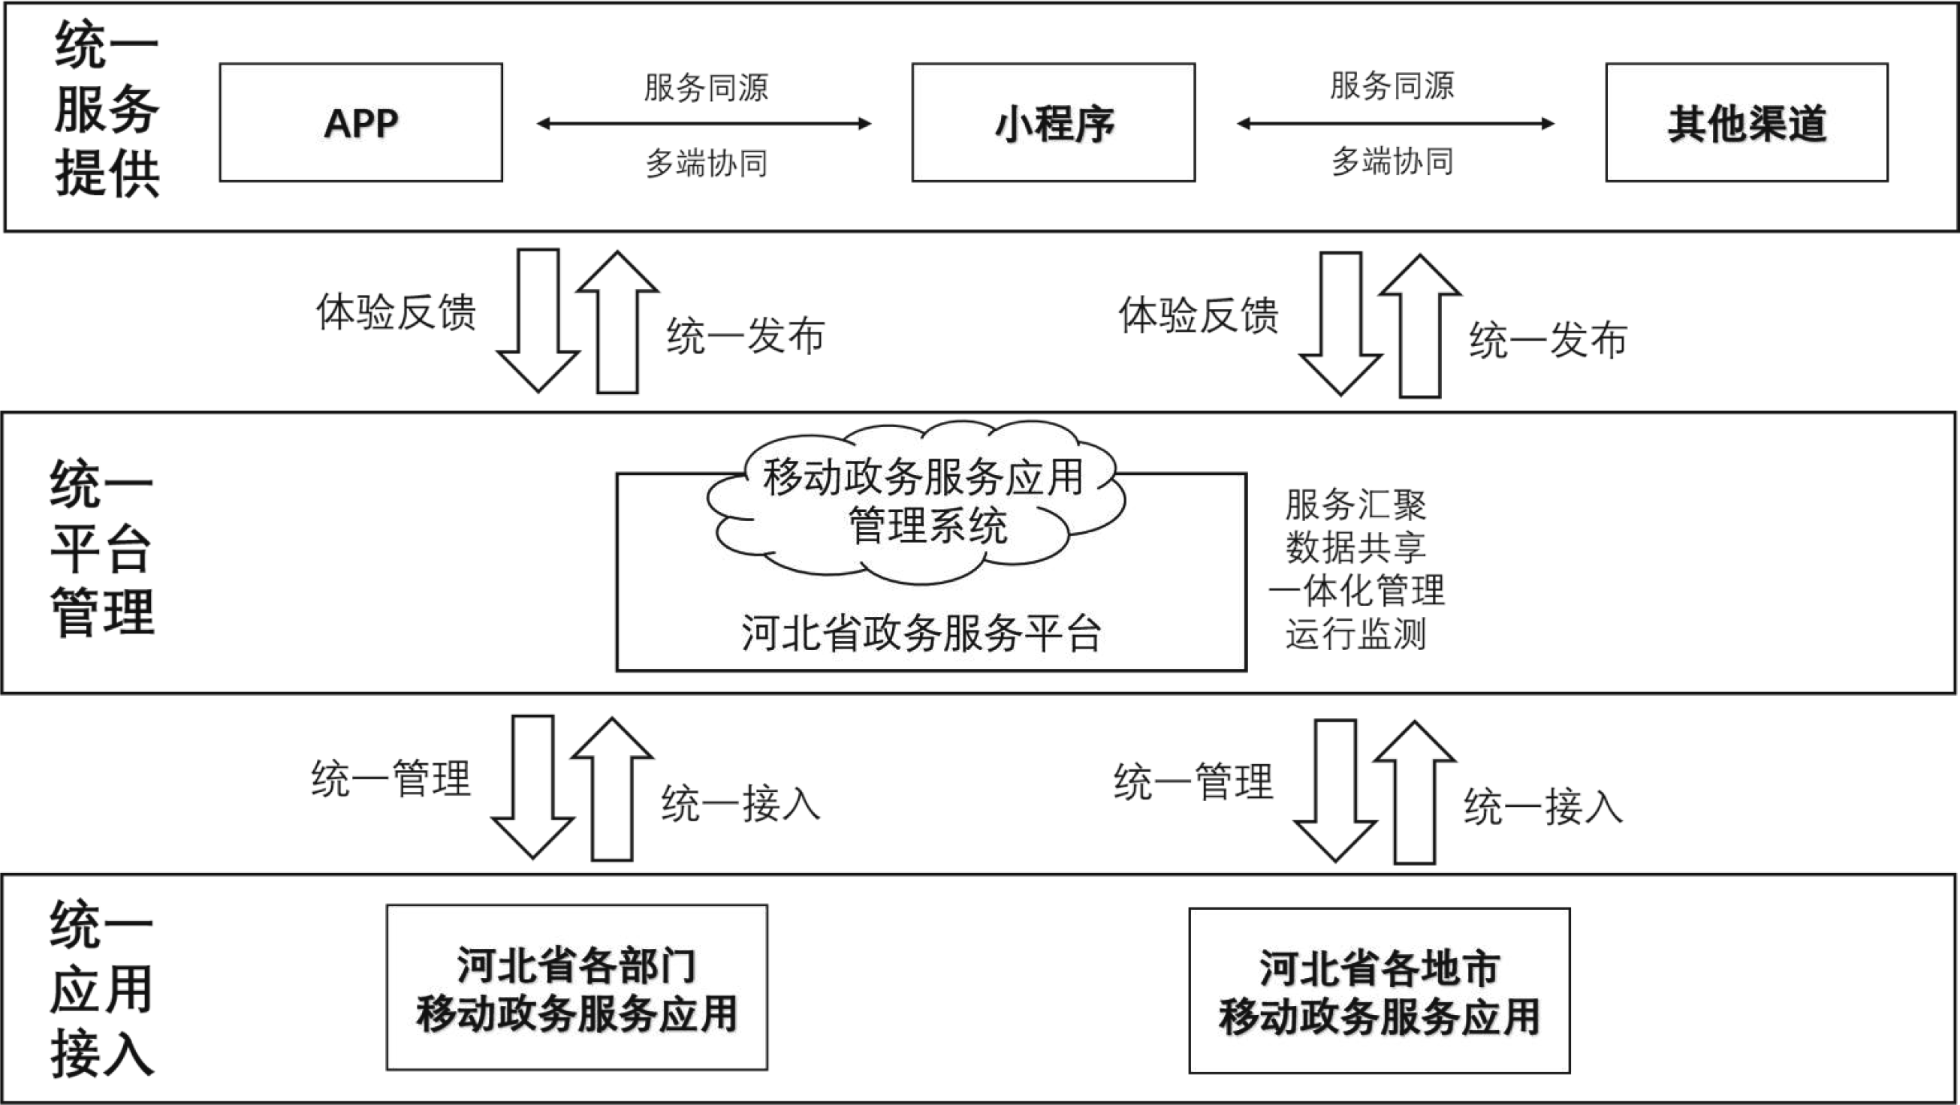

附件2
河北省一体化政务服务平台移动端技术架构
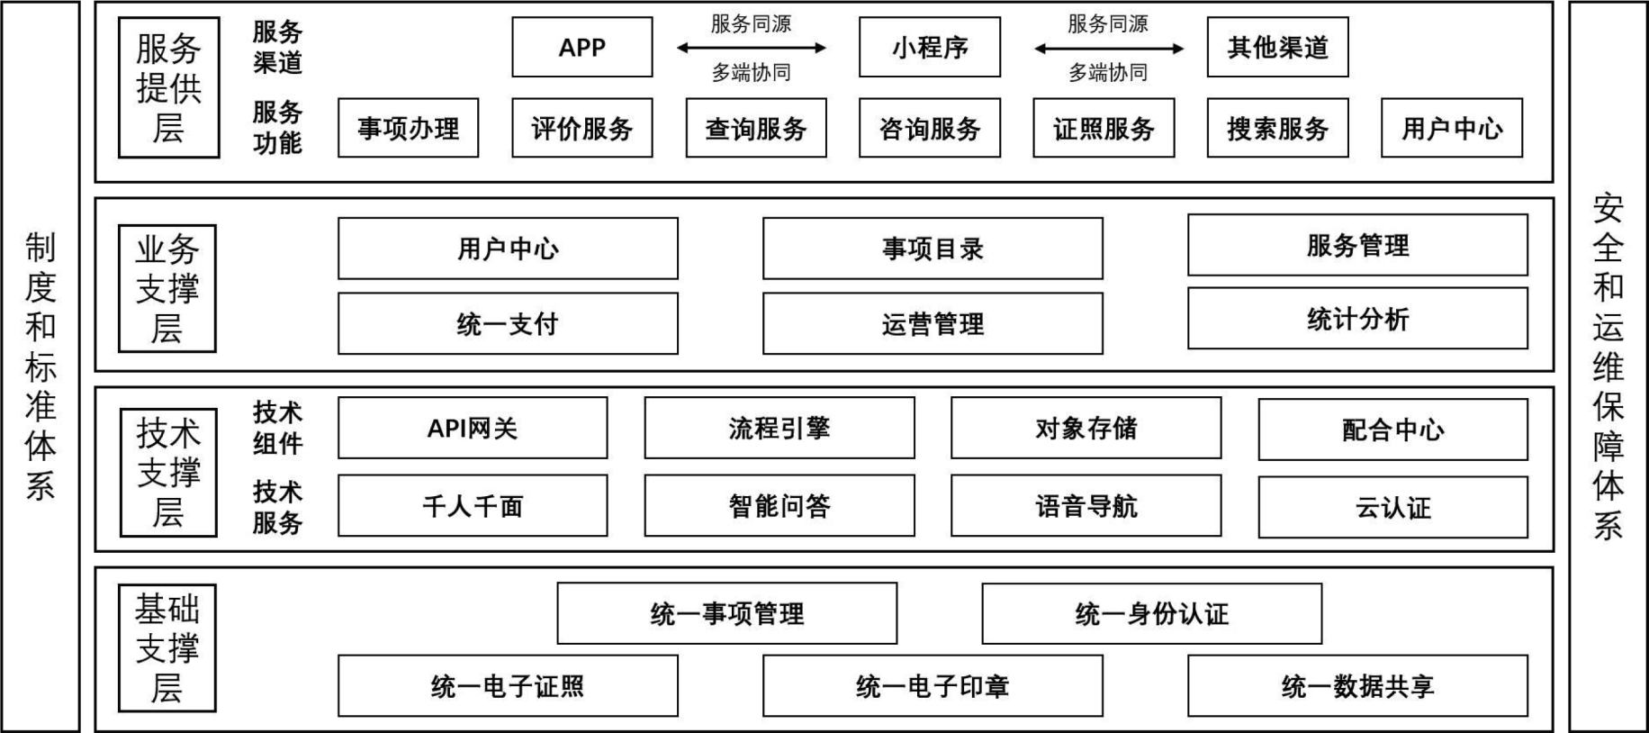

附件3
河北省一体化政务服务平台移动端应用接入模式
